La批量打印
开发者：爱德华hehe
适用平台：
- Autocad 2019~至最新
- 本插件基于中望CAD 2025 .NET API 开发，正式支持中望CAD 2025 64位版本；中望CAD 2026、机械版2025可提供兼容性测试版本；中望CAD 2024及以下版本需使用对应版本插件包，不保证直接加载兼容。
已测试平台：
- 中望cad2025
- Autocad2024
- Autocad2019
软件核心特性：
- 支持长边宽度的四分之一为单位的加长图；
- 支持ucs下打图；
- 支持生成图纸目录；
- 支持扫描矩形外框（包括块内外框）按顺序打图；
- 支持合并pdf；
软件加载方式安装：
1. 按你的cad版本或者中望版本点开文件夹；
2. 在 CAD 中执行 NETLOAD 加载 AcadBatchPlot.dll，中望中加载BatchPlotter.dll
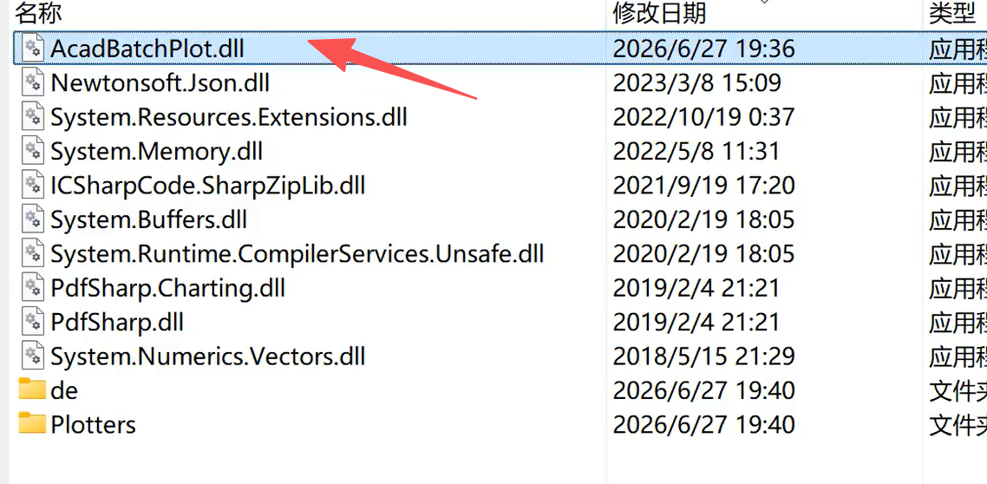
3. 点击LA批量打印菜单栏，点击自动加载，以后打开cad或者中望就可以自动加载了。
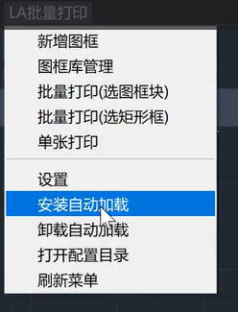
软件使用：
1、图框库批量打印（ZBP_SHOW_PANEL）：
适合图纸中使用统一图框块的项目。
主要能力：
- 建立图框库，记录常用图框块。
- 识别图框范围、图号、图名和图幅。
- 扫描当前图或批量添加多个 DWG 文件。（多cad扫描用户体验开优化中）
- 支持按清单批量输出 PDF。
- 支持合并为一个 PDF。
- 支持生成图纸目录（目前仅支持固定的目录格式，目录单元格宽度和尺寸可以调整）
- 支持批量拆图（视口拆图目前暂不完善）
- 支持右键点击选择不打印和删除识别条目（不影响原图）
使用流程：
- 点击“新增图框”，按提示选择图框块、打印外框、图号区域和图名区域。
- 打开“批量打印（选图框块）”。
- 点击扫描当前图，会弹出扫描范围。
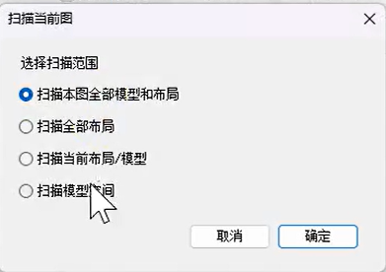
- 检查识别结果，包括图号、图名、图幅、比例和输出文件名。
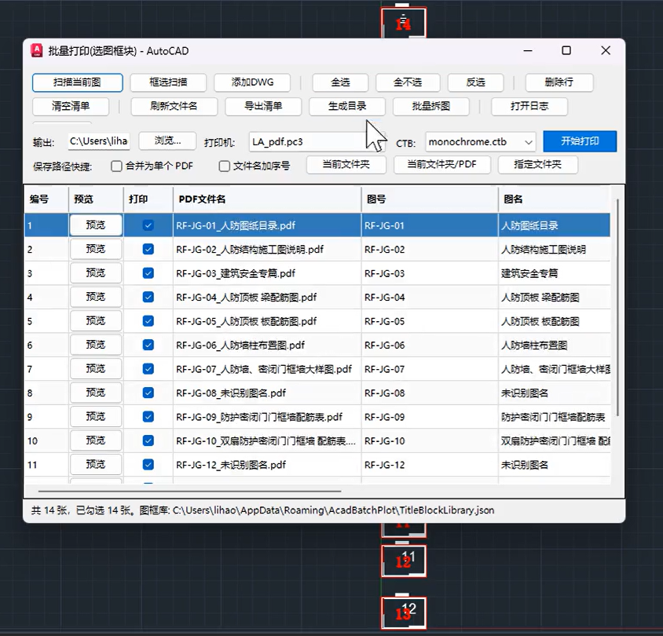
- 选择输出目录、打印样式。（绘图仪系统会自动选择，不要修改）
- 点击“开始打印”，可以勾选合并pdf，会对所有pdf进行合并。

2、矩形框批量打印（ZBP_RECTANGLE_BATCH_PLOT）：
适合没有标准图框块，但每张图纸外框是矩形的项目。
主要能力：
- 不需要提前建立图框库。
- 框选一个扫描范围，自动识别范围内的矩形图框，也可设置扫描范围直接扫描。
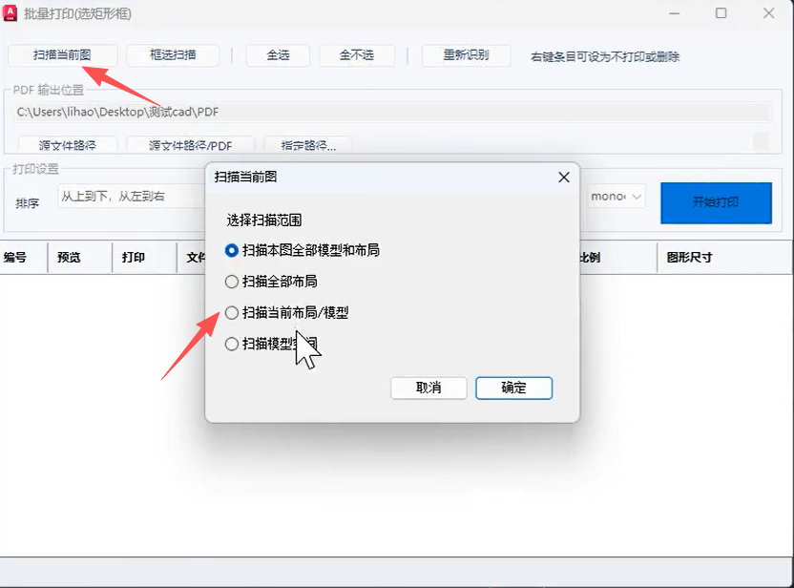
- 按图纸位置自动排序。
- 在图中显示临时红框和序号，方便核对顺序。
- 可手动调整是否打印、输出纸张和打印顺序。
- 支持单页 PDF 或合并 PDF。
基本流程：
- 点击“矩形框批量打印”。
- 框选需要扫描的图纸范围。也可设置扫描范围直接扫描。
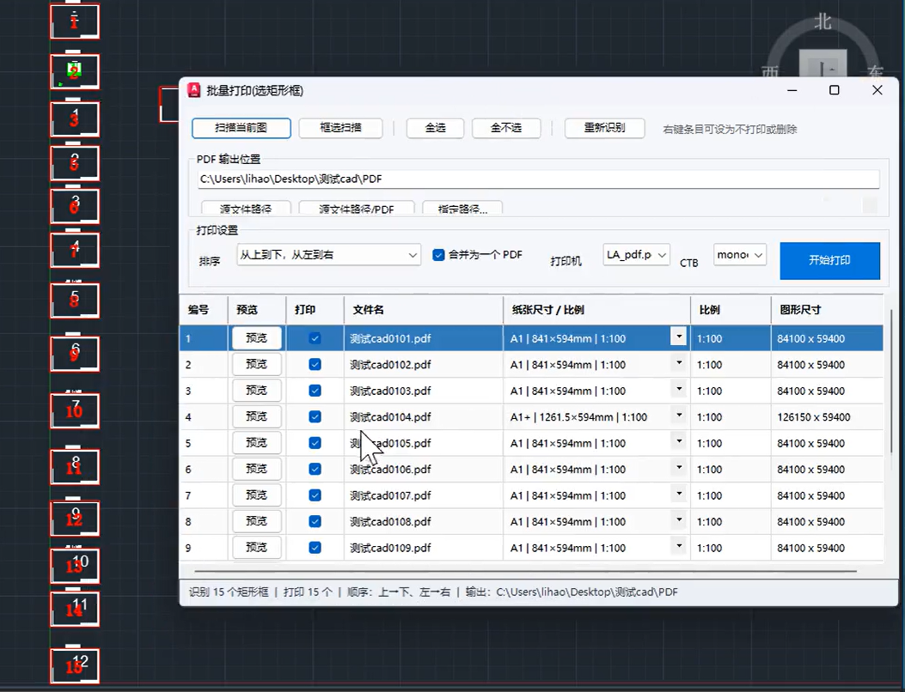
- 必要时调整纸张、顺序和勾选状态。
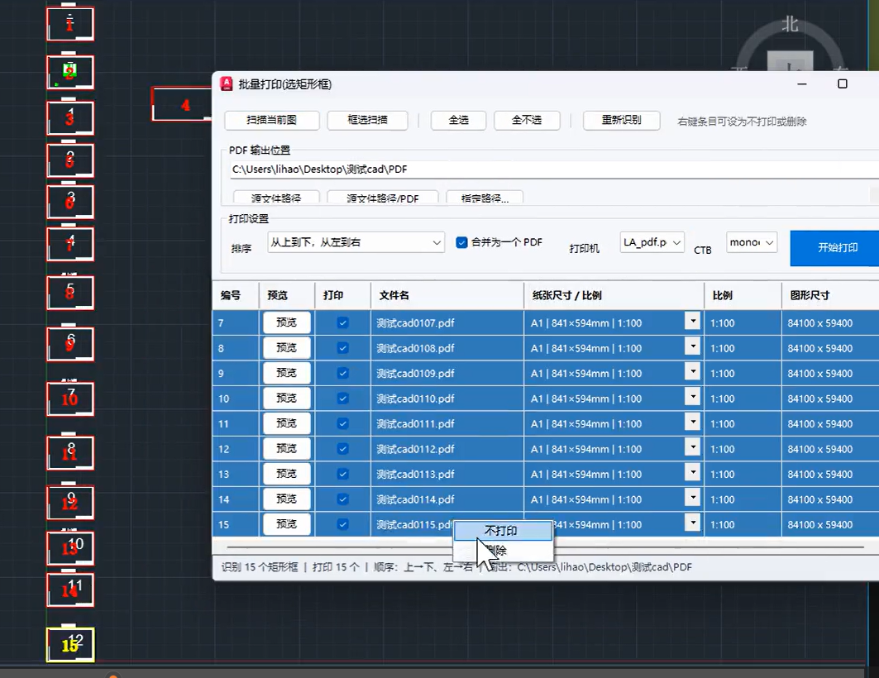
- 点击打印。

3、单张打印（ZBP_SINGLE_PLOT）：
手动框选打印区域，自动匹配纸张和比例，确认后直接输出 PDF。支持打印前预览。
- 点击“单张打印”。
- 框选要打印的边框，选择合适的比例；
- 打印。
识别案例：
